全球为受逼迫基督徒祷告日 2024 | 非洲兴起发光
讲道笔記 | 停止暴力・开始医治
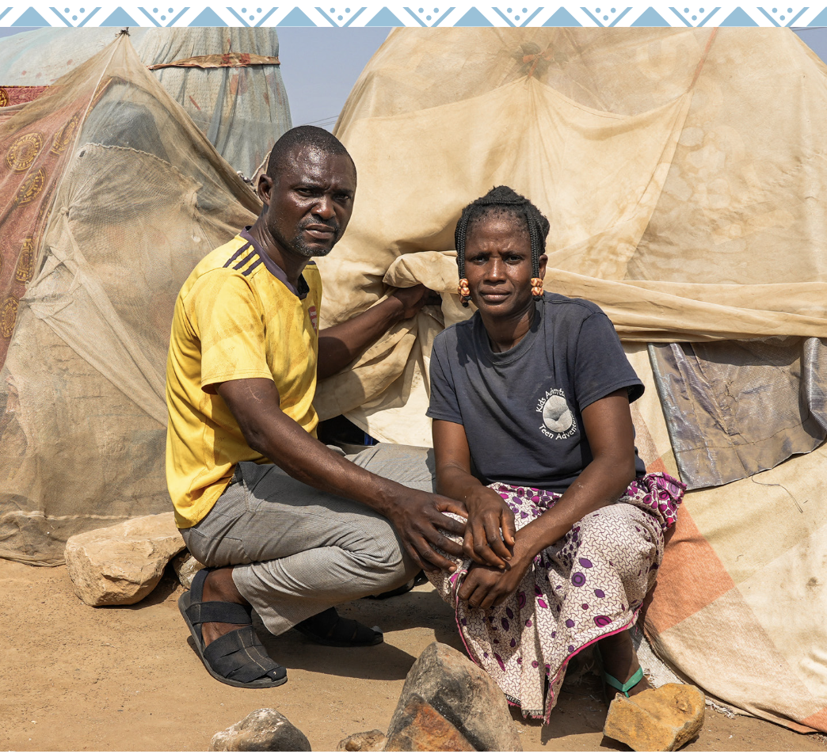

准备

聚会中需备有：
- 带声音的视频播放
- 如果没有视频，可以请不同弟兄姐妹朗读以下非洲信徒的「引述」
- 荧幕显示照片、引述、启应文、祷文

建议讲章

经文
【以赛亚书 58:6-9】
⁶我所拣选的禁食不是要松开凶恶的绳，
解下轭上的索，
使被欺压的得自由，
折断一切的轭吗？

⁷不是要把你的饼分给饥饿的人，
将飘流的穷人接到你家中，
见赤身的给他衣服遮体，
顾恤自己的骨肉而不掩藏吗？

⁸这样，你的光就必发现如早晨的光；
你所得的医治要速速发明。
你的公义必在你前面行；
耶和华的荣光必作你的后盾。

⁹那时你求告，耶和华必应允；
你呼求，他必说：我在这里。

引言
欢迎来到2024年【全球为受逼迫基督徒祷告日】IDOP。
这时期被称为「诸圣节、追思已亡节」，是教会纪念基督信仰的殉道者和圣人。
今年 IDOP 世界各地约10万会众和我们一起祷告，重点是「流离失所者」。
视频
为了帮助我们看清楚、理解、祈祷；为了帮助我们追随撒哈拉以南非洲受逼迫弟兄姐妹的足迹走一里路，就让我们从视频看他们的脸孔，听他们的声音。
他们说的话不容易消化，但他们是我们的家人，我们选择倾听。
［播放 IDOP 视频，或由不同弟兄姐妹朗读以下受逼迫者的引述］

玛格达琳
「生活对我来说变得如此艰难。如果我坐着，我会一直哭。如果我晚上躺下，我会看到过去发生的所有事情，就像电影一样，它一次又一次地在我面前闪过，他们怎样杀死那个男孩。我看到那一刻，那个还在火里哭的婴儿。」

以利沙牧师
「他们拿走了我的圣经，他们夺去了一切。他们打开了圣经，在圣经上拉屎。他们甚至拍摄下来发布。这让我太痛苦了。」

马弗鲁
「下午5点，袭击者来了。我妻子刚做完饭。他们到处开枪，开始杀害妇女和儿童。他们射杀了逃跑的人。他们砍死了那些停下来的人。就在那时，他们杀了我的妻子。
「她背着我们9个月大的儿子。当我走到河边，发现她躺在地上。她腹部中枪，子弹穿过她的身体，射进她背上我们儿子的身上。
「我看到他们在那里。我哭了，我哭了，太痛苦了。我转身看到我兄弟的妻子和他们的两个孩子，全部都死在地上。20人当场死亡，大约45人受伤。」
［视频／引述后］
震撼的。痛苦的。难以消化的。然而今天，当他们在客西马尼园的时刻，我们选择警醒并祷告，免得他们被压垮－靠着神的恩典，我们也不会跌倒。

背景
非洲的基督徒人数比世界其他地方都多。然而，根据敞开的门最近的研究，2023年因信仰而被杀害的基督徒中，95%是在撒哈拉以南非洲地区被谋杀的（这是保守估计），绝大多数人在尼日利亚被杀。
暴力事件迫使许多人离开家园：撒哈拉以南非洲有3,450万人流离失所。其中，超过1,600万是基督徒－假如我们住在那里，那可能就是你和我。
他们中的许多人，因为对耶稣的信仰而被赶出家园和祖先的土地。
伊斯兰恐怖组织，如基地组织、青年党和博科圣地都很活跃。伊斯兰叛乱是暴力和大规模流离失所的根本原因。他们的目标是建立由伊斯兰法统治的伊斯兰国家。他们以武力达成这目标。 他們的主要攻擊目標是基督徒和非穆斯林。他們也攻擊那些不認同他們激進意識形態的溫和穆斯林。
布基纳法索40%的领土已被这些伊斯兰恐怖组织占领。他们摧毁了6,000多所学校，剥夺了100万名儿童的教育机会。他们为未来种下了问题。
在尼日利亚，基督徒社区和村庄遭到武装分子的袭击和蹂躏。从前我们会听到一些袭击事件。但现在，几乎每天都在发生。在尼日利亚，伊斯兰叛乱分子正在向南移动，深入基督徒占多数的地区。
敞开的门的伊利亚·贾迪总结道：「在尼日利亚的某些地区，去教会就像买单程票旅行一样，无法确定或保证会回来。但人们仍然去教会。」
影响
混乱和破坏正在影响教会、社区和世界。
由于暴力事件不断升级，布基纳法索的一名教会领袖被建议离开。但他不愿意放弃他的教会和会众。
他的教会于2019年4月遭到全副武装的伊斯兰叛乱分子袭击。他的名字列在他们的目标名单首位。他们试图强迫他改信伊斯兰教。当他拒绝时，他们杀了他和其他五位教会领袖。
在尼日利亚，富拉尼极端分子针对基督徒社区，烧毁教堂，迫使村民离开几代人以来属于他们的土地。
尼日利亚的巴拿巴牧师是流离失所者之一。他的兄弟和兄弟的妻子被武装分子杀害。他所能做的就是逃跑。当他们也抓住他时，他们用砍刀和棍子袭击他。即使现在，他也几乎无法使用那只手。
［选择播放视频：巴拿巴牧师］
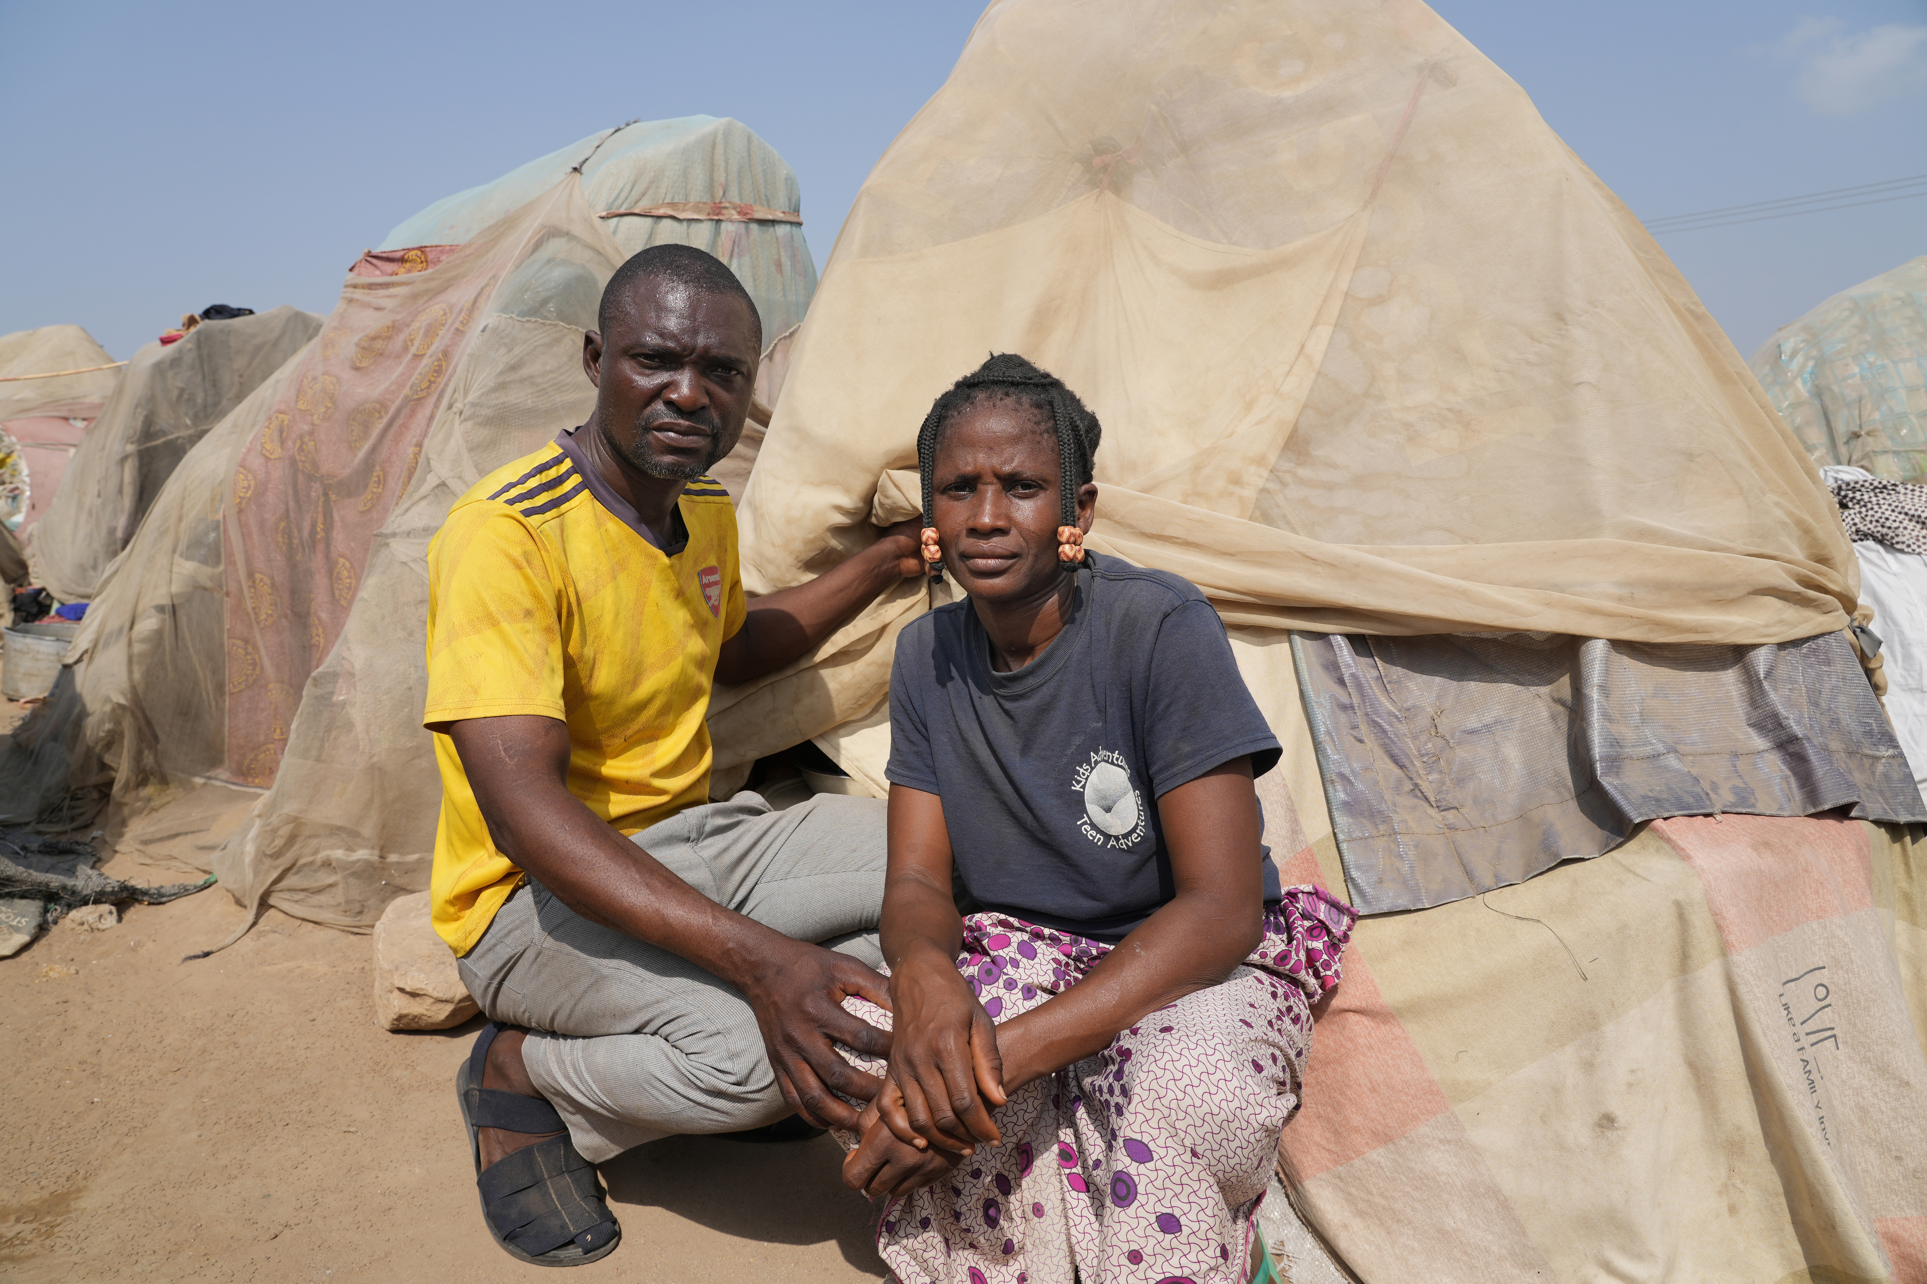
近五年来，巴拿巴一直和他的妻子和五个孩子住在一个国内流离失所者营地里。他们共用一个帐篷，其面积比双人床垫还要少。他们周围的人也遭遇同样境况。巴拿巴是他们的牧师，他的沮丧是可想而知的。
他说：「新闻并不关心，政府也不谈论，没有人谈论这件事。我们仍处于黑暗之中。告诉我－被人遗忘，被人忽视，你感觉如何？
他补充道：「我家和村子里的一切都被烧毁了。我无法照顾我的孩子，无法养活他们，无法给他们供书教学。我失去了一切。」
除了他的信仰。
「我把一切都交给神，愿神的旨意成就在我生命中。」
巴拿巴牧师尽其所能帮助营地里的基督徒。
他说：「我不会对神失去信心。我会一直鼓励这里的基督徒，无论情况如何，他们都应该信靠神，总有一天，我们会回到先祖之地。这场争战属于神。我们的目光和盼望在祂身上。」
神是带来盼望的神。巴拿巴紧紧地依靠神。
不安全和不稳定，使教会的未来面临风险，并造成流离失所危机、教育危机、医疗危机。
遗弃
在整个撒哈拉以南非洲地区，随着冲突导致基督徒死亡和流离失所，许多人都有一种被遗弃的强烈感觉。他们感到独单。
然而⋯
非洲教会是世界上发展最快的教会之一。在尼日利亚各地，在被暴力摧毁的社区中，许多新教会如雨后春笋般涌现。一个强大、坚韧、充满信心和决心的教会。
【哥林多后书 4:8-9】我们四面受敌，却不被困住；心里作难，却不致失望；遭逼迫，却不被丢弃；打倒了，却不致死亡。

圣经命令
圣经的命令是清楚的。神呼召我们，我们便回应。 [ 在屏幕显示以赛亚书 58:6-9 启应文 ]
启
我所拣选的禁食不是要松开凶恶的绳，解下轭上的索，使被欺压的得自由，折断一切的轭吗？
应
主啊，我们要为公义而努力，直到受压迫者获得自由。

启
难道不应该和饥饿的人分享食物吗？
应
主啊，我们要与饥饿的人分享食物。

启
为可怜的流离失所者提供住处？
应
主啊，我们会为无家可归者提供住处。

启
当看到人们赤身露体，你要帮助他们穿上衣服吗？
应
主啊，我们会给他们穿上衣服。

启
背离自己的骨肉之亲？
应
主啊，基督的身体是我们的血肉之亲。我们不会转身离开他们。
全人类都是按照祢的形象造的。背弃别人，就是背弃祢。

启
这样，你的光就必发现如早晨的光；你所得的医治要速速发明。你的公义必在你前面行；耶和华的荣光必作你的后盾。那时你求告，耶和华必应允；你呼求，他必说：我在这里。
应
主啊，祢会帮助我们，就像我们帮助有需要的人一样。求祢打开我们的眼睛，敞开心扉，张开双手。
呼吁行动
撒哈拉以南非洲地区遭受暴力侵害的基督徒，希望我们知道他们感到孤立和孤单。
只有当我们分担痛苦时，他们才不会感到孤单。
「敞开的门」的愿景是唤醒全球教会看到他们的需要。
他们的愿景是弥合文化、语言和地理上的分歧，将非洲教会与全球教会联系起来。
他们的目标是帮助国际社会认知并采取行动反对极端暴力。
让撒哈拉以南非洲地区每一个直接受到暴力影响的家庭，在灵性、身体和情感上都能够得到支持；满足因冲突和战争而被迫离开家园的基督徒的基本需求。
支持教会，帮助教会坚持下去、有韧性、资源丰富和有影响力。
【非洲兴起发光】请愿书，目标是筹集100万个祈祷和签名。
敞开的门邀请你签署并分享这「请愿书」。请到敞开的门网站以了解详情并即时行动。
乔纳森‧乌格贝德 (Jonathan Ugbede) 是贝努埃州尼日利亚基督教协会的副主席。他说：「事实是，我们受到了袭击。事实是，数百万人背井离乡。」仅贝努埃就有200万基督徒因冲突而被迫进入13个独立的流离失所者营地。
他呼吁我们关注、关心和帮助：
「起来支持我们。起来告诉全世界出了什么问题。为了教会站起来， 与他们站在一起，因为我们是一体的。我们是基督的信徒，祂是永生复活的神。我们是一体的，所以他们应该和我们站在一起。告诉每个人，告诉当权者，教会正在遭受逼迫，他们必须得到拯救。我相信，如果大家付诸行动，我们就会得到解救。」

祈祷的力量
今天是「全球祷告日」，所以我们会祷告。
祷告是迈向行动中「爱」的第一步。
祈祷有力量。刚才我们提及的每一个人都有所经历。他们都依赖祷告。
巴拿巴牧师（尼日利亚）
「我为你们祈祷，愿全能的神会像别人记念我们一样的记念你们。愿全能的神像他们坚固我们一样坚固你们。」

乔纳森‧乌格贝德（尼日利亚）
「首先，我们需要祈祷。我们需要全世界基督的身体来与我们站在一起。神不会离弃我们。神正在听我们的祷告。神一定会回应。」

索雷牧师（布基纳法索）
「祈祷确实安慰了我。你的捐献和祈祷对于开始医治流离失所者的创伤非常重要。虽然我们流离失所，但耶稣是永远不会离开我们的。祂永远和我们在一起。」
［可选择播放视频：索雷牧师］

伊利亚·贾迪（敞开的门）
「当我们祈祷时，奇迹就会发生。
「请祈祷，但也要支持援助机构和其他在前线工作的机构，提供救援物资，为流离失所者和暴力受害者提供急需的支持。
「除此之外，站起来表明立场。向政府、议员、政治领袖施加压力，要求他们做正确的事情，表明立场，因为他们有责任保护。」

我们全会众将进到更大的图画，一起祈祷。
然后，我们分成两三个人祈祷。

建议的公祷
天父，我们祈求暴力能够结束。求祢向施暴者说话，激励他们的心，向他们展示祢所赐更好的人生和生活方式。向他们显现，祢耶稣就是道路、真理和生命；带领他们走祢的道路。
天父，我们为政治领袖祈求同情心和保护人民的决心，有策畧和资源来结束有罪不罚现象。让国际机构从宗教层面意识到袭击非洲基督徒的灾难情况。他们不仅会与政客接触，还会与受人民尊重和信任的教会领袖接触。
我们为教会领袖祷告。许多人想知道如何回应。请赐他们智慧、指导和资源。
天父，我们为主內弟兄姐妹祷告。祈求祢救他们脱离邪恶。我们宣告祢的良善，保护他们，供应他们，坚固他们的信心。
求祢安慰众多悲哀的人。赐华冠代替灰烬，喜乐的油代替悲哀，赞美为衣代替忧伤的灵；使他们称为「公义树」，是耶和华所栽植的，为要彰显祢的荣耀。
求祢帮助祢心爱的身体坚持下去，增强韧性、耐力和决心，继续忠诚；也同样地帮助我们。
求祢帮助我们选择警醒和祈祷，并在我们的弟兄姐妹面临考验时与他们站在一起。
默想回应
我们的主内家人正在为信仰付出代价。正如敞开的门的伊利亚·贾迪的话：「我们准备好为此付出代价了吗？」
我们有自由，我们有保护，我们拥有一切，可是，我们准备好为我们的信仰付出沉重的代价了吗？
请你默想回应主。

小组祷告指南
请和你旁边的一两个人一起祈祷。
像玛格达琳、以利沙牧师、马弗鲁和巴拿巴牧师这样的人，他们失去了一切，却敞开心扉向我们讲述他们的故事。
想像你去到他们身旁，双臂搂着他们，为这些因信仰而受苦的弟兄姐妹祈祷。
【希伯来书 13:3】又要记念那些受虐待的人，好像你们也亲身受到虐待一样。（新汉语译本）
关于敞开的门
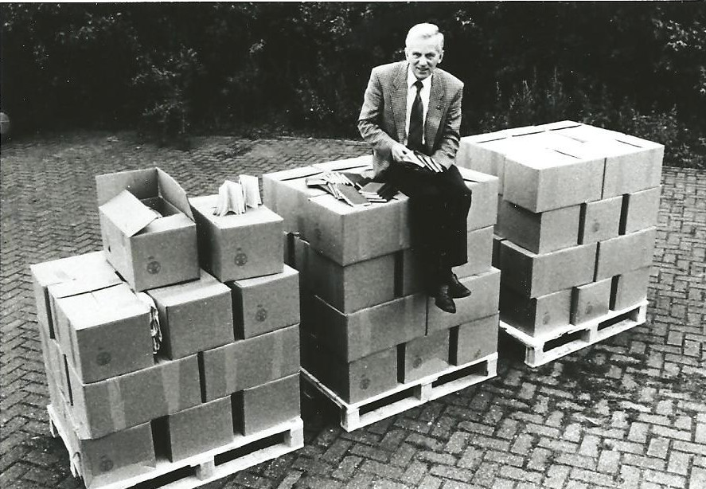

早在 1955 年，一位年轻的荷兰宣教士带着一行理箱的福音单张前往波兰（当时属于苏联共产主义集团国）。旅途中，他遇到了渴望圣经、需要代祷和支持的基督徒 - 他们感到已被世界所遗忘。

他为此祷告。他打开圣经，读到启示录 3:2「你要警醒，坚固那剩下将要衰微的。」

他后来被称为安得烈弟兄。他以这节经文为使命 - 他的旅程改变了世界。

安得烈弟兄创立了机构「敞开的门」。他开着蓝色福斯甲虫车穿越欧洲无数次偷偷送运圣经。

随着事工发展，其他需求也出现。除了圣经之外，世界各地受逼迫的基督徒也需要学习领导、教育和实际支持。

今天，你的支持让敞开的门得以在 70 多个国家开展工作，支持敢于不惜一切代价跟随耶稣的基督徒。有了大家的捐献和祈祷，数以百万受逼迫的弟兄姐妹知道他们并不孤单。感谢你与他们并肩
同行。

什么是「基督徒受逼迫」？
当我们提到「基督徒受逼迫」，我们指的是因相信耶稣而生活在歧视、限制和逼迫之下的基督徒。

每年，敞开的门都进行调研，以了解人们作基督徒的真实代价，从而制订跟随耶稣最危险的 50 个国家的《全球守望名单》年度排名。该名单揭示了令人不安的事实：全球七分之一的基督徒因信仰而遭受逼迫。

逼迫模式有两种：猛击式（包括暴力甚至杀戮）、挤压式（包括压力、排斥、歧视、对自由的严格限制）。
非洲兴起发光 - 你需要知道的
一场全球运动，旨在停止撒哈拉以南非洲的暴力逼迫，并开始医治。

出了什么问题？
撒哈拉以南非洲的基督徒正遭受前所未有的逼迫。伊斯兰极端分子正在使用前所未有的暴力，谋杀、酷刑和绑架的威胁无日无之。

结果，该地区1,600万基督徒被赶出家园。但没有人谈论这个问题，解决这个问题的人也太少了－我们受逼迫的弟兄姐妹感到被遗弃了。

【非洲兴起发光】是如何产生的？
非洲教会领袖聚集在一起，请求全球教会与他们站在一起反对暴力逼迫。

尼日利亚贝努埃的教会领袖乔纳森·乌格贝德说：「事实是，我们正受到攻击，数以百万人流离失所，是时候站起来支持我们了；站起来告诉世界出了什么问题；为了教会而起来。」

【非洲兴起发光】的目标是什么？
目标是：
- 到2027年，为400万基督徒提供灵性、情感和身体支持
- 发起100万次祈祷和签署请愿书
- 在撒哈拉以南非洲看到有韧性、资源丰富和有影响力的教会

我们的全球「请愿书」呼吁国际社会透过以下方式确保撒哈拉以南非洲的基督徒和其他弱势群体得到尊严和尊重：
- 保护：提供强而有力的保护，防止暴力激进分子袭击
- 公义：通过公平起诉袭击者以确保公义
- 恢复：为所有受影响的社区带来医治和恢复

【非洲兴起发光】是敞开的门与非洲福音派协会 (Association of Evangelicals in Africa) 等合作开展的一项运动。

兴起，发光！因为你的光已经来到！
以赛亚书 60:1

